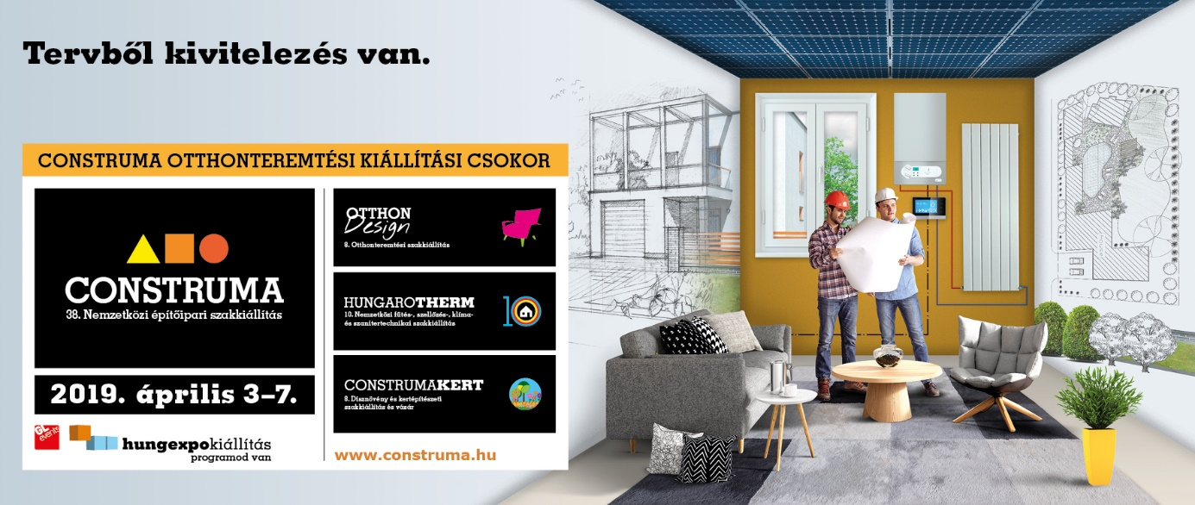

Hamarosan nyit a CONSTRUMA!

Az idei évben egészen korán, április 3-7. között ismét érdemes kilátogatni a HUNGEXPO Budapesti Vásárközpontba, a CONSTRUMA csokorra, az építőipar hazai csúcsrendezvényére. 2019-ben a CONSTRUMA és OTTHONDesign kiállítások mellett a kétévente megrendezésre kerülő HUNGAROTHERM is tagja e csokornak, így még szélesebb körű tájékozódási lehetőség vár a szakmai látogatókra az újdonságok terén.

A kiállításra szakmai látogatóink részére már elindítottuk az on-line regisztrációt!

KIZÁRÓLAG MÉK TAGOKNAK! – ingyenes belépés regisztrációval

A Magyar Építész Kamara és a HUNGEXPO közötti megállapodás alapján a MÉK tagjai számára a CONSTRUMA csokor szakmai napjain (április 3-5. között) regisztrációval ingyenesen látogathatják a kiállítást.
A CONSTRUMA Otthonteremtési kiállítás látogatásáért a MÉK 1 továbbképzési pontot ad naponta, minimum 3 óra kiállítási látogatásért (Bírálati sorszám: 2018/301.)

Mindössze annyi a teendője, hogy az alábbi linkek valamelyikén kitölti a regisztrációt, elküldi és a válasz e-mailben megkapja ingyenes belépőjét a kiállításra.
Ha a kiállítási csokorhoz kapcsolódó konferenciák valamelyikén szeretne részt venni, akkor regisztráljon az alábbi linken.

KATTINTSON IDE

Amennyiben a kiállítást kívánja megtekinteni, konferencia részvétel nélkül, akkor pedig az alábbi linken töltse ki regisztrációját.

KATTINTSON IDE

A regisztrációt követően:
- kérjük hozza magával az e-mailben kapott vonalkódos jegyet és keresse az
ELŐREGISZTRÁLTAK bejáratot a fogadókban

Az elektronikus jegy napi egyszeri belépésre jogosít, névre szól és nem átruházható!

Az idei évre ajánljuk:

- Mintegy 500 kiállító – 5 pavilonban és a szabadterületen – költséghatékony, környezetbarát új technológiák
- Innovatív termékek: CONSTRUMA és HUNGAROTHERM Díjazottak
- MÉK szakmai továbbképzés (április 3-4.)
- MÉK továbbképzési pontos konferenciák
- A jövő építészete – előadások az Építészfórum.hu szervezésében
- Speciális témák építészeknek: újdonságok a faablakgyártásban, Smart City, Green City, újdonságok a frankfurti ISH-ról
- Szakmai tárlatvezetések több témában – MÉK továbbképzési pontos
- Belsőépítészeknek ajánljuk: OTTHONDesign kiállítás / Magyar Design stand (G pavilon), Design-generációk a LOSZ tervezésében
- Vidékről érkezőknek vasúti utazási kedvezmény!

További részletek és érdekességek a kiállítás folyamatosan frissülő honlapján: www.construma.hu

Várjuk Önt is a kiállításra! Regisztráljon még ma!

CONSTRUMA csokor team
HUNGEXPO Zrt.

